Техникалық және кәсіптік, орта білімнен кейінгі білім беру саласында көрсетілетін мемлекеттік қызметтер регламенттерін бекіту туралы
Күшін жойған
Алматы облысы әкімдігінің 2016 жылғы 01 ақпандағы № 39 қаулысы. Алматы облысы Әділет департаментінде 2016 жылы 16 ақпанда 3724 болып тіркелді. Күші жойылды - Алматы облысы әкімдігінің 2019 жылғы 07 қазандағы № 425 қаулысымен
Ескерту. Күші жойылды – Алматы облысы әкімдігінің 07.10.2019 № 425 қаулысымен (алғашқы ресми жарияланған күнінен кейін күнтізбелік он күн өткен соң қолданысқа енгізіледі).
"Мемлекеттік көрсетілетін қызметтер туралы" 2013 жылғы 15 сәуірдегі Қазақстан Республикасы Заңының 16-бабына, "Техникалық және кәсіптік орта білімнен кейінгі білім беру саласында көрсетілетін мемлекеттік қызметтер стандарттарын бекіту туралы" 2015 жылғы 6 қарашадағы № 627 Қазақстан Республикасы Білім және ғылым министрінің міндетін атқарушының бұйрығына сәйкес Алматы облысының әкімдігі ҚАУЛЫ ЕТЕДІ:
Қоса беріліп отырған:
1) "Техникалық және кәсіптік, орта білімнен кейінгі білімнің білім беру бағдарламаларын іске асыратын білім беру ұйымдарындағы білім алушыларды ауыстыру және қайта қабылдау";
2) "Техникалық және кәсіптік, орта білімнен кейінгі білім алуды аяқтамаған адамдарға анықтама беру" мемлекеттік көрсетілетін қызмет регламенттері бекітілсін.
2. "Алматы облысының білім басқармасы" мемлекеттік мекемесінің басшысына осы қаулыны әділет органдарында мемлекеттік тіркелгеннен кейін ресми және мерзімді баспа басылымдарында, сондай-ақ Қазақстан Республикасының Үкіметі белгілеген интернет-ресурста және облыс әкімдігінің интернет-ресурсында жариялау жүктелсін.
3. Осы қаулының орындалуын бақылау Алматы облысы әкімінің орынбасары Б. Өнербаевқа жүктелсін.
4. Осы қаулы әділет органдарында мемлекеттік тіркелген күннен бастап күшіне енеді және алғашқы ресми жарияланған күнінен кейін күнтізбелік он күн өткен соң қолданысқа енгізіледі.
Облыс әкімі | А. Баталов
Алматы облысы әкімдігінің 2016 жылғы "01" ақпан №39 қаулысымен бекітілген
"Техникалық және кәсіптік, орта білімнен кейінгі білімнің білім беру бағдарламаларын іске асыратын білім беру ұйымдарындағы білім алушыларды ауыстыру және қайта қабылдау" мемлекеттік көрсетілетін қызмет регламенті
1. Жалпы ережелер
1. Осы "Техникалық және кәсіптік, орта білімнен кейінгі білімнің білім беру бағдарламаларын іске асыратын білім беру ұйымдарындағы білім алушыларды ауыстыру және қайта қабылдау" мемлекеттік көрсетілетін қызмет регламенті (бұдан әрі – мемлекеттік көрсетілетін қызмет) Қазақстан Республикасы Білім және ғылым министрінің 2015 жылғы 6 қарашадағы № 627 бұйрығымен бекітілген мемлекеттік көрсетілетін қызмет стандарты негізінде әзірленген.
Мемлекеттік көрсетілетін қызметті Алматы облысының техникалық және кәсіптік, орта білімнен кейінгі білім беретін оқу орындары (бұдан әрі – көрсетілетін қызметті беруші) көрсетеді.
2. Өтініштерді қабылдау және мемлекеттік қызмет көрсету нәтижелерін беру көрсетілетін қызметті берушінің кеңсесі арқылы жүзеге асырылады.
3. Мемлекеттік қызмет көрсету нысаны: қағаз жүзінде.
4. Мемлекеттік қызмет көрсету нәтижесі техникалық және кәсіптік, орта білімнен кейінгі білім беру ұйымдарына ауысу немесе қайта қабылдау туралы бұйрық болып табылады.
2. Мемлекеттік қызмет көрсету процесінде құрылымдық бөлімшелер (қызметкерлер) мен көрсетілетін қызметті берушінің іс-қимыл тәртібін сипаттау
5. Мемлекеттік қызмет көрсету бойынша рәсімді (іс-қимылдар) бастауға негіздеме болып табылатын:
ауыстыру туралы өтініш (еркін нысандағы).
6. Мемлекеттік қызмет көрсету мерзімдері:
ауысу үшін:
көрсетілетін қызметті берушіге құжаттар топтамасын тапсырған сәттен бастап -бір ай ішінде, бірақ қабылдаушы білім беру ұйымының кезекті емтихан сессиясы басталғанға дейін бес күннен кешіктірмей.
Кәмелетке толмаған білім алушының ата-анасы немесе заңды өкілдері басқа мекенжайғакөшкен жағдайда растау құжаттарын ұсынса, оны каникул кезеңінен басқа уақытта да ауыстыруға рұқсат беріледі;
қайта қабылдау үшін:
көрсетілетін қызметті берушіге құжаттар топтамасын тапсырғансәттен бастап екі апта ішінде;
оқу ақысын төлемегені үшін семестр кезінде оқудан шығарылған білім алушы төлемақы бойынша берешегін өтеген жағдайда;
оқудан шығарылған күннен бастап төрт аптаның ішінде, төлемақы бойынша берешегін өтегені туралы құжатты ұсынған жағдайда үш жұмыс күні ішінде: көрсетілетін қызметті алушының құжаттар топтамасын тапсыруы үшін күтудің рұқсат етілген ең ұзақ уақыты - 15 минут;
қызмет көрсетудің рұқсат етілген ең ұзақ уақыты - 15 минут.
3. Мемлекеттік қызмет көрсету процесінде құрылымдық бөлiмшелер (қызметкерлер) мен көрсетілетін қызметті берушінің өзара iс-қимыл тәртiбiн сипаттау
7. Мемлекеттік қызмет көрсету процесіне қатысатын құрылымдық бөлімшелердің (қызметкерлердің) тізбесі:
1) көрсетілетін қызметті берушінің жауапты орындаушысы;
2) көрсетілетін қызметті берушінің басшысы.
8. Әрбір рәсімнің (іс-қимылдың) ұзақтығын көрсете отырып, құрылымдық бөлімшелер (қызметкерлер) арасындағы өзара іс-қимылдың реттілігін сипаттау осы регламенттің 1-қосымшасында "Мемлекеттік қызмет көрсетудің бизнес- процестерінің анықтамалығында" келтірілген.
"Техникалық және кәсіптік, орта білімнен кейінгі білімнің білім беру бағдарламаларын іске асыратын білім беру ұйымдарындағы білім алушыларды ауыстыру және қайта қабылдау" мемлекеттік көрсетілетін қызмет регламентіне 1-қосымша
Мемлекеттік қызмет көрсетудің бизнес – процестерінің анықтамалығы

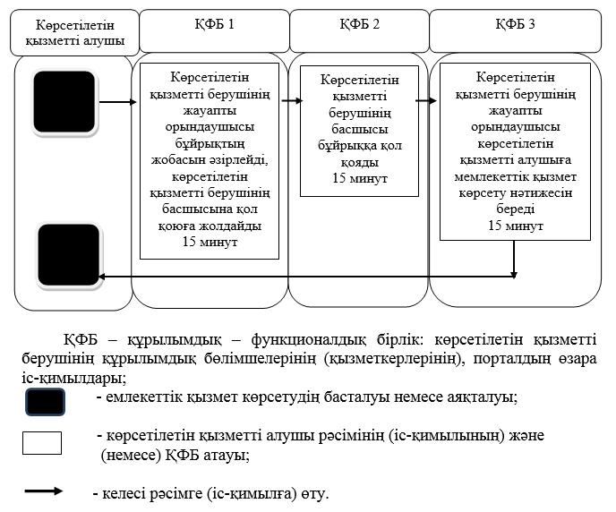

Алматы облысы әкімдігінің 2016 жылғы "01" ақпан №39 қаулысымен бекітілген
"Техникалық және кәсіптік, орта білімнен кейінгі білім алуды аяқтамаған адамдарға анықтама беру" мемлекеттік көрсетілетін қызмет регламенті
1. Жалпы ережелер
1. Осы "Техникалық және кәсіптік, орта білімнен кейінгі білім алуды аяқтамаған адамдарға анықтама беру" мемлекеттік көрсетілетін қызмет регламенті (бұдан әрі – мемлекеттік көрсетілетін қызмет) Қазақстан Республикасы Білім және ғылым министрінің 2015 жылғы 6 қарашадағы № 627 бұйрығымен бекітілген мемлекеттік көрсетілетін қызмет стандарты негізінде әзірленген.
Мемлекеттік көрсетілетін қызметті Алматы облысының техникалық және кәсіптік, орта білімнен кейінгі білім беретін оқу орындары (бұдан әрі – көрсетілетін қызметті беруші) көрсетеді.
2. Мемлекеттік көрсетілетін қызмет нәтижелерін техникалық және кәсіптік, орта білімнен кейінгі білім оқу орындарыжүзеге асырады.
3. Мемлекеттік қызмет көрсету нысаны: қағаз жүзінде.
4. Мемлекеттік қызметті көрсету нәтижесі – стандарттың 3-қосымшасына сәйкес нысан бойынша техникалық және кәсіптік, орта білімнен кейінгі білім алуды аяқтамаған адамдарға анықтама беру.
2. Мемлекеттік қызмет көрсету процесінде құрылымдық бөлімшелер (қызметкерлер) мен көрсетілетін қызметті берушінің іс-қимыл тәртібін сипаттау
5. Мемлекеттік қызмет көрсету бойынша рәсімді (іс-қимылдар) бастауға негіздеме болып табылатын:
стандарттың 1-қосымшасына сәйкес белгіленген үлгідегі анықтаманы беру туралы ұйым басшысының атына өтініш.
6. Мемлекеттік қызметті көрсету мерзімдері:
1) көрсетілетін қызметтіберушіге техникалық және кәсіптік, орта білімнен кейінгі білім білім беру ұйымдарындағы білім алушылар (бұдан әрі –көрсетілетін қызметті алушы)құжаттар топтамасынтапсырған сәттен бастап–3 жұмыс күні;
2) көрсетілетін қызметті алушыныңқұжаттар топтамасынтапсыруы үшін күтудің рұқсат етілген ең ұзақ уақыты – 15 минут;
3) көрсетілген қызметті алушыға қызмет көрсетудің рұқсат етілген ең ұзақ уақыты – 30 минут.
3. Мемлекеттік қызмет көрсету процесінде құрылымдық бөлiмшелер (қызметкерлер) мен көрсетілетін қызметті берушінің өзара iс-қимыл тәртiбiн сипаттау
7. Мемлекеттік қызмет көрсету процесіне қатысатын құрылымдық бөлімшелердің (қызметкерлердің) тізбесі:
1) көрсетілетін қызметті берушінің жауапты орындаушысы;
2) көрсетілетін қызметті берушінің басшысы.
8. Әрбір рәсімнің (іс-қимылдың) ұзақтығын көрсете отырып, құрылымдық бөлімшелер (қызметкерлер) арасындағы өзара іс-қимылдың реттілігін сипаттау осы регламенттің 1-қосымшасында "Мемлекеттік қызмет көрсетудің бизнес- процестерінің анықтамалығында" келтірілген.
"Техникалық және кәсіптік, орта білімнен кейінгі білім алуды аяқтамаған адамдарға анықтама беру" мемлекеттік көрсетілетін қызмет регламентіне 1-қосымша
Мемлекеттік қызмет көрсетудің бизнес – процестерінің анықтамалығы

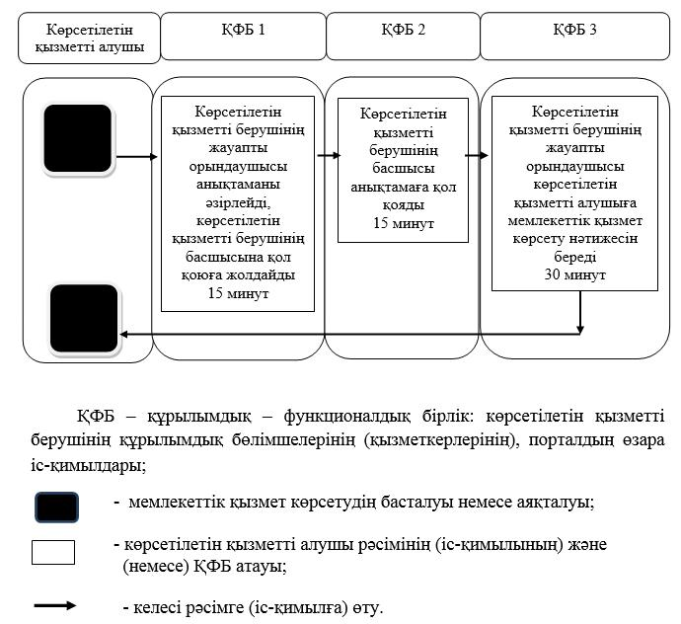

© 2012. Қазақстан Республикасы Әділет министрлігінің «Қазақстан Республикасының Заңнама және құқықтық ақпарат институты» ШЖҚ РМК

